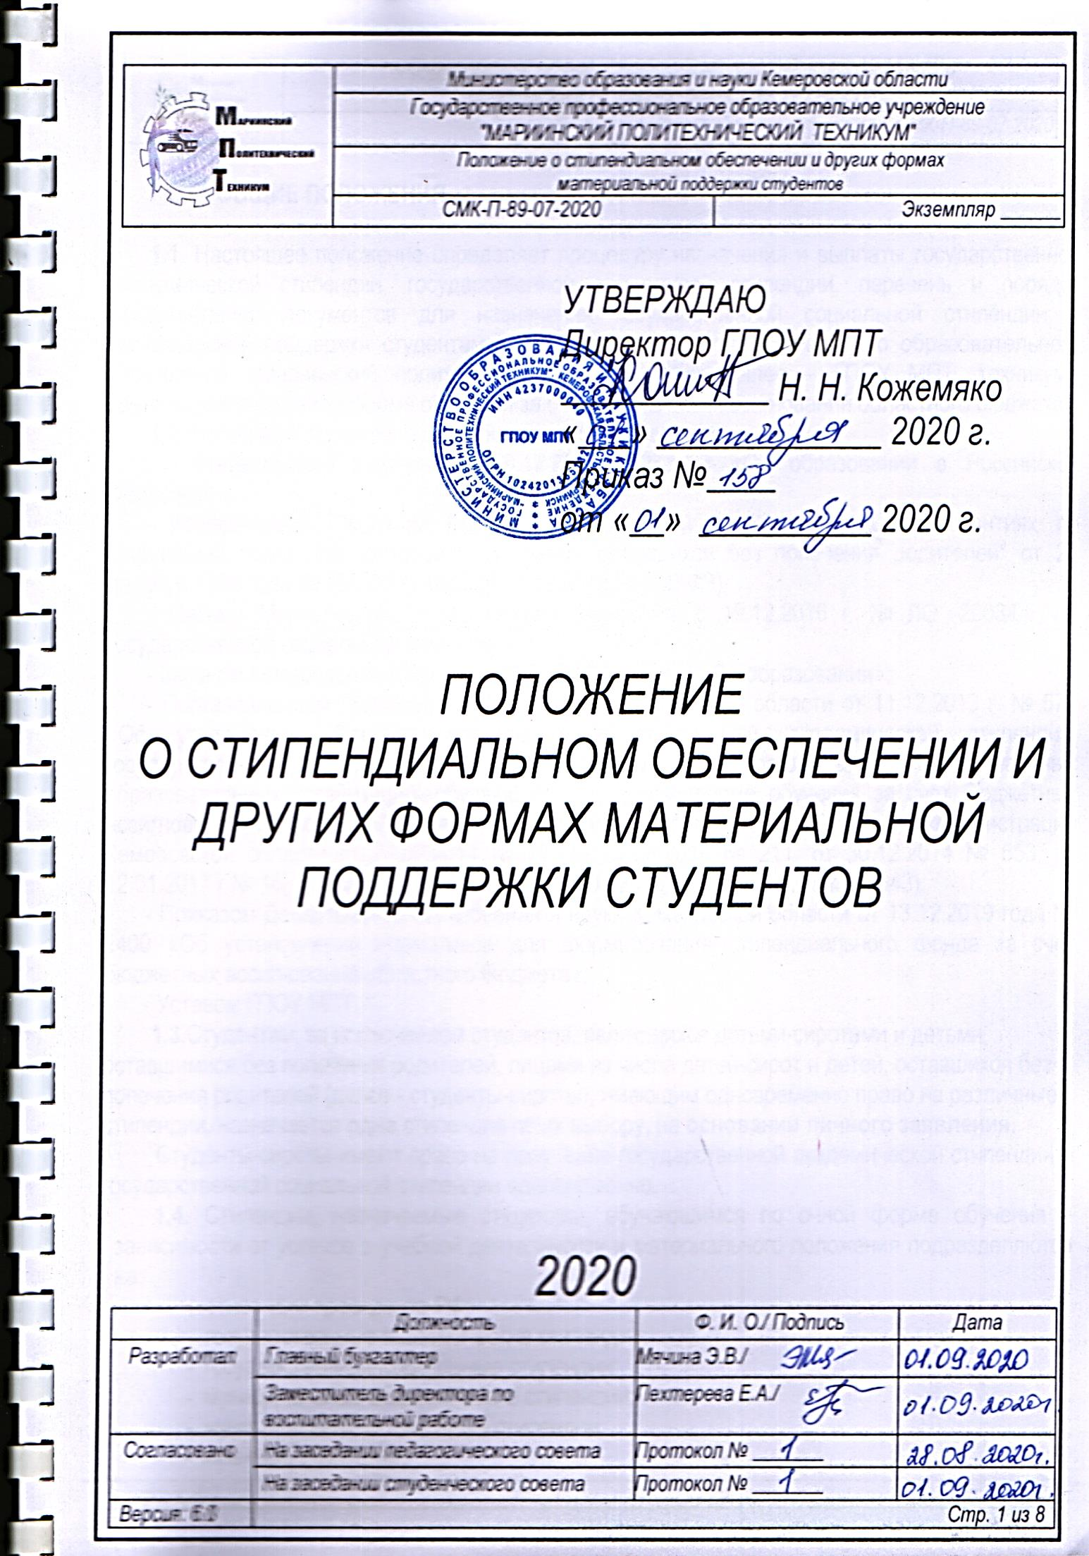

ПОЛОЖЕНИЕ
О СТИПЕНДИАЛЬНОМ ОБЕСПЕЧЕНИИ И ДРУГИХ ФОРМАХ МАТЕРИАЛЬНОЙ ПОДДЕРЖКИ СТУДЕНТОВ

- ОБЩИЕ ПОЛОЖЕНИЯ

1.1. Настоящее положение определяет процедуру назначения и выплаты государственной академической стипендии, государственной социальной стипендии, перечень и порядок представления документов для назначения государственной социальной стипендии и материальной поддержки студентам Государственного профессионального образовательного учреждения «Мариинский политехнический техникум» (далее – ГПОУ МПТ, техникум), обучающимся по очной форме обучения за счет бюджетных ассигнований областного бюджета.
1.2. Настоящее положение разработано в соответствии с:
- Федеральным законом от 29.12.2012 №273-ФЗ «Об образовании в Российской Федерации»
- Федеральным законом Российской Федерации "О дополнительных гарантиях по социальной поддержке детей-сирот и детей, оставшихся без попечения родителей" от 21 декабря 1996 года № 159-ФЗ (в ред. от 31.12.2014 № 500-ФЗ);
- Письма Министерства образования и науки РФ о 19.12.2016 г. № ЛО -2003/05 «О государственной социальной стипендии»;
- Законом Кемеровской области от 05.07.2013 №86-ОЗ «Об образовании»;
- Постановлением Коллегии Администрации Кемеровской области от 11.12.2013 г. № 572 «Об утверждении Порядка назначения государственной академической стипендии, государственной социальной стипендии студентам государственных профессиональных образовательных организаций, обучающихся по очной форме обучения за счет бюджетных ассигнований областного бюджета» (в редакции Постановления Коллегии Администрации Кемеровской области от 21.02.2014 № 77, от 02.06.2014 № 211, от 30.12.2014 № 553, от 12.01.2017 г № 16, от 26.07.2017 г. № 395, от 12.01.2018 №5, 27.12.2018 г. № 643);
- Приказом Департамента образования и науки Кемеровской области от 13.12.2019 года № 2400 «Об установлении нормативов для формирования стипендиального фонда за счет бюджетных ассигнований областного бюджета»;
- Уставом ГПОУ МПТ.
1.3.Студентам, за исключением студентов, являющихся детьми-сиротами и детьми, оставшимися без попечения родителей, лицами из числа детей-сирот и детей, оставшихся без попечения родителей (далее - студенты-сироты), имеющим одновременно право на различные
стипендии, назначается одна стипендия по их выбору, на основании личного заявления.
Студенты-сироты имеют право на получение государственной академической стипендии и государственной социальной стипендии одновременно.
1.4. Стипендии, назначаемые студентам, обучающимся по очной форме обучения в зависимости от успехов в учебной деятельности и материального положения подразделяются на:
- стипендии президента РФ;
- государственные академические стипендии;
- государственные социальные стипендии;
- муниципальные академические стипендии;
- муниципальные социальные стипендии;
- именные стипендии.
  - Материальная поддержка студентов осуществляется за счёт:
- средств областного бюджета;
- средств местных бюджетов;
- средств, предназначенных для выплаты именных стипендий;
- внебюджетных средств.
  - Государственному профессиональному образовательному учреждению «Мариинской политехнической техникум» выделяются дополнительные средства на оказание материальной помощи нуждающимся студентам очной формы обучения в размере 15% от предусматриваемого для них стипендиального фонда.
  - Решение об оказании единовременной материальной помощи принимается директором техникума на основании личного заявления студента с учётом мнения старосты студенческой группы, классного руководителя и заведующего отделением.

2. ПОРЯДОК НАЗНАЧЕНИЯ И ВЫПЛАТЫ ГОСУДАРСТВЕННЫХ АКАДЕМИЧЕСКИХ СТИПЕНДИЙ

  - Государственные академические стипендии назначаются приказом директора ГПОУ МПТ по представлению стипендиальной комиссии создаваемой в соответствии с приказом руководителя техникума и выплачиваются ежемесячно до 30-го числа текущего месяца.
Стипендиальная комиссия организуется под председательством директора сроком на 1 год из заместителей директора, заведующих отделениями и членов студенческого совета. В качестве членов комиссии в заседании участвуют классные руководители и старосты учебных групп.
  - Размер государственной академической стипендии не может быть меньше нормативов, установленных в Кемеровской области по каждому уровню профессионального образования и категориям обучающихся, с учетом уровня инфляции и районного коэффициента и составляет для студентов 1,2,3,4 курсов обучающихся на «хорошо» и «отлично» - 685 рубля.
  - Государственная академическая стипендия назначается с 1-го числа месяца, следующего за месяцем прохождения промежуточной аттестации, в формах, предусмотренных учебным планом, и продолжительностью, установленной календарным учебным графиком профессиональной образовательной организации (далее - промежуточная аттестация), по месяц окончания очередной промежуточной аттестации не реже двух раз в год по результатам промежуточной аттестации на "отлично", "хорошо" и "отлично" или "хорошо".
Студентам первого курса, обучающимся по очной форме обучения за счет бюджетных ассигнований областного бюджета, государственная академическая стипендия назначается и выплачивается в период с начала учебного года до прохождения первой промежуточной аттестации.
  - Государственная академическая стипендия не назначается:
- при получении оценки "удовлетворительно" во время прохождения промежуточной аттестации;
- при наличии академической задолженности;
- на период нахождения студента в академическом отпуске;
- при отчислении студента.
  - Выплата государственной академической стипендии приостанавливается с 1-го числа месяца, следующего за месяцем предоставления академического отпуска, а также отпуска по беременности и родам, отпуска по уходу за ребенком до достижения им возраста трех лет, и возобновляется с 1-го числа месяца выхода из академического отпуска, а также отпуска по беременности и родам, отпуска по уходу за ребенком до достижения им возраста трех лет по результатам промежуточной аттестации, имевшимся на дату предоставления академического отпуска, а также отпуска по беременности и родам, отпуска по уходу за ребенком до достижения им возраста трех лет, с учетом периода обучения, за который государственная академическая стипендия была выплачена до предоставления академического отпуска, а также отпуска по беременности и родам, отпуска по уходу за ребенком до достижения им возраста трех лет.
2.6. Выплата государственной академической стипендии прекращается с 1-го числа месяца, следующего за месяцем, в котором был издан приказ директора ГПОУ МПТ об отчислении студента из образовательной организации.
Выплата государственной академической стипендии прекращается с 1-го числа месяца, следующего за месяцем получения студентом оценки "удовлетворительно" во время прохождения промежуточной аттестации или за месяцем образования у студента академической задолженности
Выплата государственной академической стипендии прекращается в случае выбора студентом государственной социальной стипендии по основанию получения студентом государственной социальной помощи в период назначения и выплаты ему государственной академической стипендии с даты представления студентом в техникум документа, подтверждающего назначение государственной социальной помощи. При этом размер государственной академической стипендии определяется пропорционально количеству дней с 1-го числа месяца до даты представления студентом документа, подтверждающего назначение государственной социальной помощи. Перерасчет государственной академической стипендии производится на основании письменного заявления студента.

3. ПОРЯДОК НАЗНАЧЕНИЯ И ВЫПЛАТЫ ГОСУДАРСТВЕННЫХ СОЦИАЛЬНЫХ СТИПЕНДИЙ

3.1. Государственная социальная стипендия назначается категориям студентов, обучающихся по очной форме обучения за счет бюджетных ассигнований областного бюджета, указанным в части 5 статьи 36 Федерального закона от 29.12.2012 № 273-ФЗ «Об образовании в Российской федерации», с даты представления документов, подтверждающих отнесение к одной из категорий студентов (абзац изменен на основании Постановления Коллегии администрации Кемеровской области № 643 от. 27.12.2018 г.)
К заявлению студента на получение социальной стипендии прилагаются следующие документы:
- студенты – сироты, студенты, оставшиеся без попечения родителей, а также студенты – лица из числа детей-сирот и детей, оставшихся без попечения родителей, – документы, подтверждающие факт отсутствия попечения над ребенком единственного или обоих родителей (свидетельство о смерти одного или обоих родителей, решение суда о лишении родительских прав, распоряжение о направлении в учреждения на полное государственное обеспечение), или выписку из решения органа опеки и попечительства об установлении над ребенком опеки;

- студенты - инвалиды с детства, инвалиды первой, второй групп – справки, подтверждающие факт установления инвалидности, выданные учреждением государственной службы медико-социальной экспертизы;

- студенты, подвергшиеся воздействию радиации вследствие катастрофы на Чернобыльской АЭС и иных радиационных катастроф, вследствие ядерных испытаний на Семипалатинском полигоне, – заключение об установлении причинной связи заболевания с радиационным воздействием;

- студенты - инвалиды вследствие военной травмы или заболевания, полученного в период прохождения военной службы, – справки, подтверждающие факт установления инвалидности, выданные учреждением государственной службы медико-социальной экспертизы;
- студенты - ветераны боевых действий – удостоверение ветерана боевых действий;

- студенты из числа граждан, проходивших в течение не менее трех лет военную службу по контракту в Вооруженных Силах Российской Федерации, во внутренних войсках Министерства внутренних дел Российской Федерации, в инженерно-технических, дорожно-строительных воинских формированиях при федеральных органах исполнительной власти и в спасательных воинских формированиях федерального органа исполнительной власти, уполномоченного на решение задач в области гражданской обороны, Службе внешней разведки Российской Федерации, органах Федеральной службы безопасности, органах государственной охраны и федеральном органе обеспечения мобилизационной подготовки органов государственной власти Российской Федерации на воинских должностях, подлежащих замещению солдатами, матросами, сержантами, старшинами, и уволенных с военной службы по основаниям, предусмотренным подпунктами «б»-«г» пункта 1, подпунктом «а» пункта 2 и подпунктами «а»-«в» пункта 3 статьи 51 Федерального закона от 28.03.98 № 53-ФЗ «О воинской обязанности и военной службе», – удостоверение, подтверждающее прохождение военной службы по контракту;

- студенты, получившие государственную социальную помощь – документ - уведомление о назначении государственной социальной помощи из органов социальной защиты населения по месту жительства об отнесении к малообеспеченным категориям граждан. Государственная социальная стипендия назначается указанной категории студентов со дня представления в организацию, осуществляющую образовательную деятельность, документа, подтверждающего назначение государственной социальной помощи, на один год со дня назначения указанной государственной социальной помощи;
Приказом директора техникума назначается лицо, ответственное за формирование пакета документов для назначения стипендии. Заверенные копии документов хранятся в ГПОУ МПТ.
3.2. Размер государственной социальной стипендии не может быть меньше полуторакратного увеличения норматива, установленного в Кемеровской области в отношении государственной академической стипендии, и составляет 1027,50 рублей с учетом районного коэффициента.
3.3. Назначение государственной социальной стипендии осуществляется ежемесячно приказом директора техникума по представлению стипендиальной комиссии в пределах средств, предусмотренных на эти цели в стипендиальном фонде, в срок до 30-го числа текущего месяца.
3.4. При предоставлении студентам-сиротам академического отпуска по медицинским показаниям, а также отпуска по беременности и родам, отпуска по уходу за ребенком до достижения им возраста трех лет на весь период данных отпусков им назначается и выплачивается государственная социальная стипендия (п. 3.5 в ред. постановления Коллегии Администрации Кемеровской области от 26.07.2017 N 395)
3.5.Выплата государственной социальной стипендии приостанавливается при наличии задолженности по результатам промежуточной аттестации с 1-го числа месяца, следующего за месяцем, в котором образовалась задолженность, и возобновляется после ее ликвидации, с даты приостановления выплаты указанной стипендии. Данная норма не распространяется на детей-сирот (в ред. постановления Коллегии администрации Кемеровской области № 643 от27.12.2018 г. )
3.6. Выплата государственной социальной стипендии прекращается в случае:

- отчисления студента из образовательной организации;

- прекращения действия основания, по которому стипендия была назначена;

- нахождения студента, за исключением студентов-сирот, в академическом отпуске, а также отпуске по беременности и родам, отпуске по уходу за ребенком до достижения им возраста трех лет.

3.7. Выплата государственной социальной стипендии прекращается с 1-го числа месяца, следующего за месяцем, в котором был издан приказ директора техникума о прекращении ее выплаты.
В случае прекращения выплаты государственной социальной стипендии, назначенной по основанию предоставления студенту государственной социальной помощи, размер государственной социальной стипендии определяется пропорционально количеству дней до даты окончания срока назначения органами социальной защиты населения указанной государственной социальной помощи, определенной документом, подтверждающим назначение государственной социальной помощи, представленным студентом в государственную профессиональную образовательную организацию.
3.8. В период действия ограничений, согласно распоряжению губернатора Кемеровской области - Кузбасса от 14 марта 2020 года № 21-рг "О введении режима "Повышенная готовность" на территории Кемеровской области - Кузбасса и мерах по противодействию распространению новой коронавирусной инфекции (COVID-19)", для обучающихся, у которых в марте-апреле истек период действия уведомления о назначении государственной социальной помощи из органов социальной защиты населения по месту жительства об отнесении к малообеспеченным категориям граждан, на основании которого назначается социальная стипендия, не имеющих возможности для его переоформления, предусматривается рассмотрение выплаты материальной помощи в размере норматива государственной социальной стипендии на время действия вышеуказанного распоряжения губернатора.

4. МАТЕРИАЛЬНАЯ ПОДДЕРЖКА СТУДЕНТОВ

4.1. При экономии финансовых средств, в пределах стипендиального фонда директор техникума может оказывать материальную помощь студентам на организацию:
- культурно-массовой работы;
- физкультурно-оздоровительной работы;
- санаторно-курортного лечения и отдыха.

Материальная помощь, так же оказывается в следующих случаях:
- студенту - в связи со смертью близких родственников;
- семье умершего – в случае смерти самого студента;
- в связи с чрезвычайной ситуацией (пожар) в семье студента;
- в связи с тяжелым материальным и финансовым положением семьи студента.

Размер единовременной материальной помощи устанавливается директором техникума в размере - до 4000 рублей, на основании личного заявления студента.

Лист регистрации изменений

Номер изменения | Номер пункта (подпункта) |  |  | Приказ №  Дата | Соглосов. с педагогичес ким советом  Протокол, дата | Соглосов. со студенчес ким советом  Протокол, дата | Подпись ответственного за внесение изменений
 | Измененного | Нового | Изъятого

